Лицей-интернат для одаренных детей с углубленным изучением химии - филиал ФГБОУ ВО "КНИТУ" в п. Дубровка Республики Татарстан
Тевелева Елена Львовна учитель математики и информатики

Варианты 13, 15 и 18 заданий ЕГЭ по математике 2017 года в Республике Татарстан
(основная волна)

Задание 13
Вариант 1.
$${81}^{Cos x}-12∙9^{Cos x}+27=0$$
а) решить уравнение;
б) найти все корни уравнения на интервале [-4π; -$\frac{5}{2}$π].
Решение:
a) Приводим исходное уравнение к обычному квадратному уравнению, используя замену переменных:
$9^{2Cosx}-12∙9^{Cosx}+27=0$, замена b=$9^{Cosx}$, при b>0.
$$b^{2}-12b+27=0$$
D=36 → b₁ = 3, b₂ = 9.
Обратная замена: 3 = $9^{Cosx}$ 9 = $9^{Cosx}$
$9^{\frac{1}{2}}$=${ 9}^{Cos x}$Cos x = 1, x= 2πn, nϵZ
Cos x = $\frac{1}{2}$, x= ±$\frac{π}{3}$ + 2πk, kϵZ.
б) Произведем отбор корней, принадлежащих интервалу [-4π; -$\frac{5}{2}$π] с помощью числовой окружности или числовой прямой:
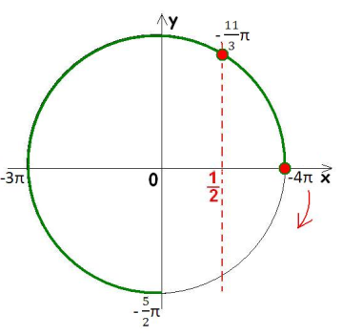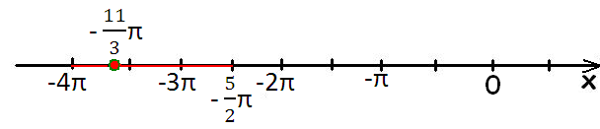
Ответ: а) x₁= 2πn, nϵZ,
х₂= ±$\frac{π}{3}$ + 2πk, kϵZ;
б) -4π$; -\frac{11}{3}π$.
Пояснение к заданию:
1.Некоторые учащиеся предпочитают выходить на минимальное основание – число 3, получая биквадратное уравнение: $3^{4Cosx}-12∙3^{2Cosx}+27=0.$Далее все как обычно, вводим замену b=$3^{Cosx}$, при b>0.
$${{(b}^{2})}^{2}-12b^{2}+27=0$$
D= 36 →$b^{2}$= 3, с учетом ОДЗ b₁=$\sqrt{3},$
$b^{2}$ = 9, с учетом ОДЗ b₂= 3.
Обратная замена: $3^{Cosx}= \sqrt{3}3^{Cosx}= 3$
$3^{Cos x}=3^{\frac{1}{2}}$ Cos x = 1, x= 2πn, nϵZ
Cosx= $\frac{1}{2}$, x= ±$\frac{π}{3}$ + 2πk, kϵZ.

2. Некоторым учащимся расставить точки на числовой прямой легче и понятнее, чем на числовой окружности (я не запрещаю ).

Вариант 2
$${8∙16}^{Cos x}-6∙4^{Cos x}+1=0$$
а) решить уравнение;
б) найти все корни уравнения на интервале [$\frac{3}{2}$π; 3π].
Решение:
a) Приводим исходное уравнение к обычному квадратному уравнению, используя замену переменных:
${8∙4}^{2Cosx}-6∙4^{Cosx}+1=0$, замена b=${ 4}^{Cosx}$, при b>0.
$${8b}^{2}-6b+1=0$$
D=4→ b₁ = $\frac{1}{2}$, b₂ = $\frac{1}{4}$.
Обратная замена: $\frac{1}{2}$ = $4^{Cosx}\frac{1}{4}$ = $4^{Cosx}$
$2^{-1}$=${ 2}^{2Cosx}{ 4}^{-1}$=$4^{Cosx}$
Cosx= $-\frac{1}{2}$, x= ±$\frac{2π}{3}$ + 2πk, kϵZ;Cosx = -1, x= π + 2πn, nϵZ
б) Произведем отбор корней, принадлежащих интервалу [$\frac{3}{2}$π; 3π]с помощью числовой окружности или числовой прямой:
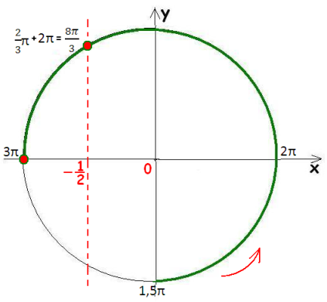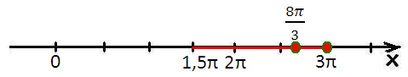
Ответ: а) x₁= ±$\frac{2π}{3}$ + 2πk, kϵZ;
х₂= π + 2πn, nϵZ.
б) $\frac{8}{3}π$; 3π.

Вариант 3
$${9∙81}^{Cos x}-28∙9^{Cos x}+3=0$$
а) решить уравнение;
б) найти все корни уравнения на интервале [$\frac{5}{2}$π; 4π].
Ответ: а) x₁= ±$\frac{π}{3}$ + 2πk, kϵZ;
х₂= π + 2πn, nϵZ.
б) 3π; $\frac{11}{3}π$.

Вариант 4
$${2∙16}^{Cos x}-9∙4^{Cos x}+4=0$$
а) решить уравнение;
б) найти все корни уравнения на интервале[- 3π; -$\frac{3}{2}$π].
Ответ: а) x₁= ±$\frac{2π}{3}$ + 2πk, kϵZ;
х₂= 2πn, nϵZ.
б) -2π;$-\frac{8}{3}π$.

Задание 15
Вариант 1
Решите неравенство:
$\frac{\log_{3}(81x)}{\log_{3}x-4}$+ $\frac{\log_{3}x-4}{\log_{3}(81x)}$≥$\frac{{24-log}_{3}x^{8}}{\log_{3}^{2}x-16}$
Решение:
ОДЗ: $\left\{\begin{aligned}x>0, \\ \log_{3}x-4≠0, \\ \log_{3}(81x)≠0.\end{aligned}\right.\left\{\begin{aligned}x>0, \\ \log_{3}x≠4, \\ \log_{3}81+\log_{3}x≠0.\end{aligned}\right.\left\{\begin{aligned}x>0, \\ x≠81, \\ \log_{3}x≠-4.\end{aligned}\right.\left\{\begin{aligned}x>0, \\ x≠81, \\ x≠\frac{1}{81}.\end{aligned}\right.$
Переносим правую дробь через знак неравенства:
$\frac{\log_{3}(81x)}{\log_{3}x-4}$+ $\frac{\log_{3}x-4}{\log_{3}(81x)}-\frac{{24-log}_{3}x^{8}}{\log_{3}^{2}x-16}≥0$.
Преобразуем произведение $\log_{3}\left(81x\right)$в сумму $\log_{3}81+\log_{3}x$ и разложим знаменатель последней дроби на множители:
$\frac{\log_{3}81+\log_{3}x}{\log_{3}x-4}$+ $\frac{\log_{3}x-4}{\log_{3}81+\log_{3}x}$ - $\frac{24-{8log}_{3}x}{(\log_{3}x-4)(\log_{3}x+4)}$≥ 0.

$\frac{4+\log_{3}x}{\log_{3}x-4}$+ $\frac{\log_{3}x-4}{4+\log_{3}x}$ - $\frac{24-{8log}_{3}x}{(\log_{3}x-4)(\log_{3}x+4)}$≥ 0.
Приводим все дроби к общему знаменателю:
$\frac{{(4+log_{3}x)}^{2}+ {(\log_{3}x-4)}^{2}-24+{8log}_{3}x}{(\log_{3} x-4)(\log_{3}x+4)}$≥ 0.
Введем замену $\log_{3}x=a$, получим неравенство вида:
$\frac{{(4+a)}^{2}+ {(a-4)}^{2}-24+8a}{(a-4)(a+4)}$≥ 0, в котором раскроем квадраты и приведем подобные слагаемые:
$\frac{{2a}^{2}+8a+8}{(a-4)(a+4)}$≥ 0 $→\frac{{2(a}^{2}+4a+4)}{(a-4)(a+4)}$≥ 0 $→\frac{{2(a+4)}^{2}}{(a-4)(a+4)}$≥ 0.
Решим получившееся неравенство методом интервалов:
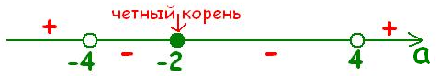
Решения неравенства: $a∈$(- $∞$; -4) $∪\left\{-2\right\}∪$ (4; $+∞$)
Произведем обратную замену:

$$\left\{\begin{aligned}\log_{3}x<-4, \\ \log_{3}x=-2, \\ \log_{3}x>4.\end{aligned}\right.\left\{\begin{aligned}x<\frac{1}{81}, \\ x=\frac{1}{9}, \\ x>81.\end{aligned}\right.$$

Учтем ОДЗ: x> 0, запишем ответ и получим 2 балла за задание .
ОТВЕТ: $x∈$(0;$\frac{1}{81}$) $∪\left\{\frac{1}{9}\right\}∪$ (81; $+∞$)

Вариант 2
Решите неравенство:
$\frac{\log_{2}(32x)}{\log_{2}x-5}$+ $\frac{\log_{2}x-5}{\log_{2}(32x)}$≥$\frac{\log_{2}x^{16}+18}{\log_{2}^{2}x-25}$
Решение:
ОДЗ: $\left\{\begin{aligned}x>0, \\ \log_{2}x-5≠0, \\ \log_{2}(32x)≠0.\end{aligned}\right.\left\{\begin{aligned}x>0, \\ \log_{2}x≠5, \\ \log_{2}32+\log_{2}x≠0.\end{aligned}\right.\left\{\begin{aligned}x>0, \\ x≠32, \\ \log_{2}x≠-5.\end{aligned}\right.\left\{\begin{aligned}x>0, \\ x≠32, \\ x≠\frac{1}{32}.\end{aligned}\right.$
Переносим правую дробь через знак неравенства:
$\frac{\log_{2}(32x)}{\log_{2}x-5}$+$\frac{\log_{2}x-5}{\log_{2}(32x)}$ - $\frac{\log_{2}x^{16}+18}{\log_{2}^{2}x-25}≥0$.
Преобразуем произведение $\log_{2}\left(32x\right)$в сумму $\log_{2}32+\log_{2}x$ и разложим знаменатель последней дроби на множители:
$\frac{\log_{2}32+\log_{2}x}{\log_{2}x-5}$+ $\frac{\log_{2}x-5}{\log_{2}32+\log_{2}x}$ - $\frac{16\log_{2}x+18}{(\log_{2}x-5)(\log_{2}x+5)}$≥ 0.

$\frac{5+\log_{2}x}{\log_{2}x-5}$+ $\frac{\log_{2}x-5}{5+\log_{2}x}$ - $\frac{16\log_{2}x+18}{(\log_{2}x-5)(\log_{2}x+5)}$≥ 0.
Приводим все дроби к общему знаменателю:
$\frac{{(5+log_{2}x)}^{2}+ {(\log_{2}x-5)}^{2}-{16log}_{2}x-18}{(\log_{2} x-5)(\log_{2}x+5)}$≥ 0.
Введем замену $\log_{2}x=a$, получим неравенство вида:
$\frac{{(5+a)}^{2}+ {(a-5)}^{2}-18-16a}{(a-5)(a+5)}$≥ 0, в котором раскроем квадраты и приведем подобные слагаемые:
$\frac{{2a}^{2}-16a+32}{(a-5)(a+5)}$≥ 0 $→\frac{{2(a}^{2}-8a+16)}{(a-5)(a+5)}$≥ 0 $→\frac{{2(a-4)}^{2}}{(a-5)(a+5)}$≥ 0.
Решим получившееся неравенство методом интервалов:
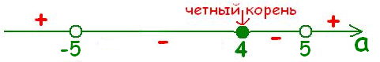
Решения неравенства: $a∈$(- $∞$; -5) $∪\left\{4\right\}∪$ (5; $+∞$)
Произведем обратную замену:

$$\left\{\begin{aligned}\log_{2}x<-5, \\ \log_{2}x=4, \\ \log_{2}x>5.\end{aligned}\right.\left\{\begin{aligned}x<\frac{1}{32}, \\ x=16, \\ x>32.\end{aligned}\right.$$

Учтем ОДЗ: x> 0, запишем ответ.
ОТВЕТ: $x∈$(0;$\frac{1}{32}$) $∪\left\{16\right\}∪$ (32; $+∞$)
Вариант 3
Решите неравенство:
$\frac{\log_{5}(25x)}{\log_{5}x-2}$+ $\frac{\log_{5}x-2}{\log_{5}(24x)}$≥$\frac{{6-log}_{5}x^{4}}{\log_{5}^{2}x-4}$
ОТВЕТ: $x∈$(0;$\frac{1}{25}$) $∪\left\{\frac{1}{25}\right\}∪$ (25; $+∞$)

Вариант 4
Решите неравенство:
$\frac{\log_{4}(64x)}{\log_{4}x-3}$+ $\frac{\log_{4}x-3}{\log_{4}(64x)}$≥$\frac{\log_{4}x^{4}+16}{\log_{4}^{2}x-9}$
ОТВЕТ: $x∈$(0;$\frac{1}{64}$) $∪\left\{4\right\}∪$ (64; $+∞$)

Задание 18

Вариант 1
Найдите все значения а, при каждом из которых уравнение
$\sqrt{5x-3}$ln(3x - a)= $\sqrt{5x-3}$ln(4x + a) имеет ровно один корень на отрезке [0; 1].
Решение:
Перенесем все влево, вынесем общий множитель за скобку и получим уравнение вида:
$\sqrt{5x-3}$ln(3x - a) - $\sqrt{5x-3}$ln(4x + a) = 0.
Произведение двух множителей равно нулю тогда и только тогда, когда один из множителей равен нулю, а другой при этом не теряет смысла, отсюда имеем два случая: либо $\sqrt{5x-3}$ =0, а
ln(3x - a) - ln(4x + a) при этом значении не теряет смысла; либо ln(3x - a) - ln(4x + a)=0, а $\sqrt{5x-3}$ не теряет смысл, т.е. $\sqrt{5x-3}$≥ 0.
1 случай | 2 случай
$\sqrt{5x-3}$ =0 →5x=3→ x=0.6, проверим скобку с логарифмами при этом значении x:  ln(3·0.6 - a) - ln(4·0.6 + a)= ln(1.8 - a) - ln(2.4 + a), выражение имеет смысл, если  $$\left\{\begin{aligned}1.8-a>0, \\ 2.4+a>0.\end{aligned}\right.\left\{\begin{aligned}1.8>a, \\ a>- 2.4 \end{aligned}\right.$$  Отметим на числовой прямой решение данной системы:  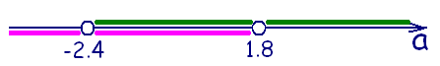  $a∈$($-2.4; 1.8)$.  Решим уравнение для найденных значений параметра:$\sqrt{5x-3}$(ln(3x - a) - ln(4x + a)) = 0  $$\sqrt{5x-3}=0$$  $x_{1}= 0.6$, $x_{1}∈$ [0;1]  при$a$ = - 2.4  ln(3x +$2.4$) - ln(4x-$2.4$ ) = 0  ln(3x +$2.4$) =ln(4x-2.4)  3x +$2.4$=4x$-2.4$  x₂$=$4.8 , x₂$∉$[0;1]  при$a$ = 1.8  ln(3x -1.8) - ln(4x+1.8 ) = 0  ln(3x -1.8) =ln(4x+1.8 )  3x -1.8 = 4x+1.8  x₃= -3.6, x₃$∉$[0;1]  Вывод: при $a∈$(-2.4; 1.8) уравнение имеет один корень, принадлежащий интервалу [0;1]. | ln(3x - a) - ln(4x + a)=0 и$\sqrt{5x-3}$≥ 0  Выражениеln(3x - a) - ln(4x + a) будет равняться 0 тогда, когда будут равны аргументы, т.е.  (3x - a) = (4x + a). При этомвыражение$\sqrt{5x-3}$ не теряет смысла при 5х-3≥ 0.  Найдем значение х из уравнения  (3x - $a$) = (4x + $a$)  х = - 2$a$ и подставим в неравенство 5х-3 ≥ 0:  - 10$a$ – 3≥ 0  10$a$ ≤ - 3  $a$ ≤ - 0.3  теперь чтобы корень х = -2 $a$ принадлежал интервалу [0;1], значение $a$ должно находится в интервале  [-$0.5;0$]. Учтем, что $a$ ≤ - 0.3 и нанесем на числовую прямую полученные значения:  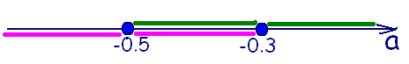  $a∈$[-0.5; -0.3].  Решим уравнение для найденных значений параметра:$\sqrt{5x-3}$(ln(3x - a) - ln(4x + a)) = 0  $$\sqrt{5x-3}=0$$  $x_{1}= 0.6$ , $x_{1}∈$ [0;1]  при$a$ = -0.5  ln(3x +0.5) - ln(4x-0.5) = 0,  ln(3x +0.5) =ln(4x-0.5)  3x +0.5= 4x-0.5  x₂=1, x₂$∈$[0;1],  при $a$ = - 0.3  ln(3x +0.3) - ln(4x – 0.3) = 0,  ln(3x +0.3) =ln(4x – 0.3)  3x +0.3 = 4x – 0.3  x₃=0.6 , x₃ совпадает с х_{1.}  Получается, что при $a∈$[-0.5; -0.3]уравнение имеет два различных корня, кроме $a$ = -0.3 .
Совмести найденные решения:

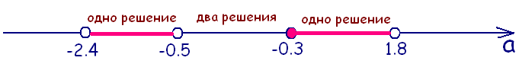
ОТВЕТ: при $a$(-2.4; -0.5) $∪$[-0.3; 1.8)уравнение имеет один корень, принадлежащий интервалу [0;1].

Вариант 2
Найдите все значения а, при каждом из которых уравнение
$\sqrt{3x-2}$ln(x - a)= $\sqrt{3x-2}$ln(2x + a) имеет ровно один корень на отрезке [0; 1].
Решение:
Перенесем все влево, вынесем общий множитель за скобку и получим уравнение вида:
$\sqrt{3x-2}$(ln(x - a) - ln(2x + a)) = 0.
Произведение двух множителей равно нулю тогда и только тогда, когда один из множителей равен нулю, а другой при этом не теряет смысла, отсюда имеем два случая: либо $\sqrt{3x-2}$ =0, а
ln(x - a) - ln(2x + a) при этом значении не теряет смысла; либо ln(x - a) - ln(2x + a)=0, а $\sqrt{3x-2}$ не теряет смысл, т.е. $\sqrt{3x-2}$≥ 0.
1 случай | 2 случай
$\sqrt{3x-2}$ =0 →3x=2 → x=$\frac{2}{3}$, проверим скобку с логарифмами при этом значении x:  ln($\frac{2}{3}$ - a) - ln(2·$\frac{2}{3}$ + a)= ln($\frac{2}{3}$ - a) - ln($\frac{4}{3}$ + a), выражение имеет смысл, если  $$\left\{\begin{aligned}\frac{2}{3}-a>0, \\ \frac{4}{3}+a>0.\end{aligned}\right.\left\{\begin{aligned}\frac{2}{3}>a, \\ a>-\frac{4}{3}.\end{aligned}\right.$$  Отметим на числовой прямой решение данной системы:  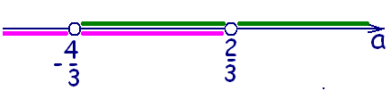  $a∈$($-\frac{4}{3}; \frac{2}{3})$.  Решим уравнение для найденных значений параметра:$\sqrt{3x-2}$(ln(x - a) - ln(2x + a)) = 0  $$\sqrt{3x-2}=0$$  $x_{1}= \frac{2}{3}$ , $x_{1}∈$ [0;1]  при$a$ =$-\frac{4}{3}$при$a$ =$\frac{2}{3}$  ln(x +$\frac{4}{3}$) - ln(2x$-\frac{4}{3}$ ) = 0, ln(x- $\frac{2}{3}$) - ln(2x+$\frac{2}{3}$ ) = 0,  ln(x +$\frac{4}{3}$) =ln(2x$-\frac{4}{3}$ ), ln(x- $\frac{2}{3}$) =ln(2x+$\frac{2}{3}$ )  x +$\frac{4}{3}=$ 2x$-\frac{4}{3}$ x- $\frac{2}{3}$= 2x+$\frac{2}{3}$  x₂$=$ -$\frac{8}{3}$ , x₂$∉$[0;1]x₃$=$ -$\frac{4}{3}$ , x₃$∉$[0;1]  Вывод: при $a∈$($-\frac{4}{3}; \frac{2}{3})$уравнение имеет один корень, принадлежащий интервалу [0;1]. | ln(x - a) - ln(2x + a)=0 и$\sqrt{3x-2}$≥ 0  Выражениеln(x - a) - ln(2x + a) будет равняться 0 тогда, когда будут равны аргументы, т.е.  (x - a) = (2x + a). При этомвыражение$\sqrt{3x-2}$ не теряет смысла при 3х-2 ≥ 0.  Найдем значение х из уравнения  (x - $a$) = (2x + $a$)  х = - 2$a$ и подставим в неравенство 3х-2 ≥ 0:  - 6 $a$– 2 ≥ 0  6$a$ ≤ - 2  $a$ ≤ -$\frac{1}{3}$  теперь чтобы корень х = -2 $a$ принадлежал интервалу [0;1], значение $a$ должно находится в интервале [-$\frac{1}{ 2};0$]. Учтем, что $a$ ≤ -$\frac{1}{3}$ и нанесем на числовую прямую полученные значения:  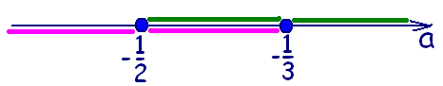  $a∈$[$-\frac{1}{2}; -\frac{1}{3}]$.  Решим уравнение для найденных значений параметра:$\sqrt{3x-2}$(ln(x - a) - ln(2x + a)) = 0  $$\sqrt{3x-2}=0$$  $x_{1}= \frac{2}{3}$ , $x_{1}∈$ [0;1]  при$a$ =$-\frac{1}{2}$при $a$ = - $\frac{1}{3}$  ln(x +$\frac{1}{2}$) - ln(2x$-\frac{1}{2}$ ) = 0, ln(x+$\frac{1}{3}$) - ln(2x - $\frac{1}{3}$ ) = 0,  ln(x +$\frac{1}{2}$) =ln(2x$-\frac{1}{2}$ ), ln(x+$\frac{1}{3}$) =ln(2x - $\frac{1}{3}$ )  x +$\frac{1}{2}=$ 2x$-\frac{1}{2}$x+$\frac{1}{3}$ = 2x- $\frac{1}{3}$  x₂$=1$, x₂$∈$[0;1],x₃=$\frac{2}{3}$ , x₃ совпадает с х_{1.}  Получается, что при $a∈$[$-\frac{1}{2}; -\frac{1}{3}]$уравнение имеет два различных корня, кроме $a$ =$-\frac{1}{3}$.
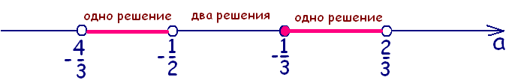
Совмести найденные решения:

ОТВЕТ: при $a∈\left(-\frac{4}{3}; -\frac{1}{2}\right)∪$[$-\frac{1}{3}; \frac{2}{3})$ уравнение имеет один корень, принадлежащий интервалу [0;1].

